Tema de proiect:

Să se calculeze proiectarea ambreiajului automobilul indicat prin tema de proiect la disciplina ” Dinamica Autovehiculelor “.

Automobilul proiectat are următoarele caracteristici:
-tipul autovehiculului: autofurgon;
-sarcina utila: 1.100 kg;
-viteza maximă în palier [Km/h]: 143;
-panta maximă în priză directă [%]: 2;
-panta maximă [%] : 40;
-alte particularităţi: MAC – 4x2.

Proiectul va cuprinde:

A.Memoriul de calcul
1.Studiul tehnico-economic al soluţiilor utilizate la autovehicule similare;
2.Alegerea justificată a soluţiei pentru care se optează;
3.Calcule propriu-zise (moment de calcul,forţă de apăsare,garnituri de frecare, verificarea la încălzire,arcuri de presiune,arbore,discuri,mecanism de acţionare);
4.Evidenţierea jocurilor din ambreiaj şi a modalităţilor de reglare a acestora de-a lungul perioadei de utilizare;
5.Evidenţierea şi discutarea comparativă a 1-2 soluţii noi în construcţia ambreiajelor autovehiculelor (automobile noi, prototipuri, brevete, prezentarea eventualelor idei personale în domeniu).

B.Materialul grafic
1.Desen de ansamblu al ambreiajului în două proiecţii;
2.Schema sistemului de acţionare a ambreiajului.

CALCULUL AMBREIAJULUI

1. Justificarea alegerii modelelor similare

Pentru realizarea proiectului este util să se studieze principalele caracteristici constructive ale unor modele similare.
Alegerea modelelor similare este necesară deoarece nu există o documentaţie completă cu privire la particularităţile constructive şi caracteristicile autovehiculului de proiectat. Cu ajutorul acestor modele similare se pot observa elementele comune ale acestor autovehicule şi tendinţa lor spre anumiţi parametri.
Prin analiza principalelor caracteristici ale acestor modele se obţin informaţii ce pot fi folofite la proiectarea autovehiculului din tema de proiect. Aceste informaţii ne oferă o imagine de ansamblu pentru autovehiculul deproiectat,nişte limite in care acesta trebuie să se încadreze.
Alegerea şi analiza modelelor similare oferă astfel o documentaţie,o bază de plecare pentru proiectarea autovehiculului primit prin tema de proiect.
Cele şase modele similare au fost alese din [4],pe baza sarcinii utile cu o eroare de aprox. 5%.

Tabel 1.1
 | Fiat Ducato 10 | Ford Transit | Toyota  Hiace | Nissan Window Van | Peugeot Minibus | Renault Master T35
Putere maximă[Kw] | 62/4750 | 71/5250 | 88/4800 | 74/4800 | 62/4750 | 69/4750
Cuplu maxim [Nm] | 160/2500 | 150/5250 | 198/2600 | 177/2400 | 160/2500 | 161/2900
Ambreiaj | ET/me | ET/me | ET/hy | ET/hy | ET/me | ET/hyp
Cutie de viteze | Fiat 5-G | Ford mt | Toy G55 | - | 5-G vsy | R un5vsy
Rap.transmisie tr.I | 3,727:1 | 4,17:1 | 4,452:1 | 3,592:1 | 3,727:1 | 4,27:1
Rap.transm. tr. max. | - | - | 0,854:1 | 0,821:1 | 0,767:1 | 0,87:1
Rap.transm. înapoi | 3,154:1 | 3,76:1 | 4,472:1 | 3,657:1 | 3,154:1 | 3,55:1
Formula riţilor | 4x2 | - | 4x2 | 4x2 | 4x2 | 6x2
Diferenţial | - | - | HR/au | HR/au | - | -
Suspensie roţi faţă/spate | E/st | E/st | E/st | E/st | E/st | E/E/E
Arcuri faţă/spate | Sf/Bl | Sf/Bl | Tor/Bl | Tor/Bl | Sf/Bl | Sf/tor/tor
Amortizoare faţă/spate | T/T | T/T | T/T | T/T | T/T | T/T/T
Frînă de serviciu | h+vu/v:sc | h+vu/v:s | h+vu/v:s | h+vu/v:s | H+vu/v:s | h+vu/v:s
Frînă de parcare | Hr | Hr+mu | Hr | Hr | Hr | 4Hr
Dimensiuni pneuri | 185R14C | 225/70x1 | 195/70R | 185R14 | 185R14 | 205R16
Greutate proprie | 1580 | 1885 | 1630 | - | 1935 | 2800
Sarcină utilă | 630 | - | 1170 | - | 1065 | 2100
Greutate punte faţă | - | 1500 | 1320 | 1350 | 1550 | 1780
Greutate punte spate | - | 2000 | 1745 | 1680 | 1700 | 2x1800

Legendă:

-ET/me=ambreiaj monodisc cu fricţiune cu comandă mecanică;
-ET/hy= ambreiaj monodisc cu fricţiune cu comandă hidraulică;
-ET/hyp= ambreiaj monodisc cu fricţiune cu comandă hidropneumatică;
-vsy=cutie de viteze complet sincronă;
-HR/au=diferenţial autoblocant ce blochează roţile spate;
-E=suspensie independentă;
-/st=axărigidă;
-T/T=amortizoare telescopice;
-H+Vu/sch=frână hidraulică pe toate roţile ,servo-asistată,frână pe disc;
-Sf/Bl=arcuri elicoidale faţă /arcuri cu foi pe spate;
-Tor=bară de torsiune.

2. Studiul tehnico-economic al soluţiilor utilizate la autovehicule similare

Analizând modelele similare din punct de vedere al tipului de caroserie folosit se
observă că această soluţie pentru caroserie ,cu post de conducere semiavansat este mai puţin întâlnită, tendinţa fiind să se folosească caroserie cu post de conducere avansat.
Analizând cele şapte modele similare alese, din punct de vedere al masei proprii
se observă că aceasta variază între 1580[Kg] la modelul 1 şi 2800[Kg] la modelul 6, celelalte modele având: -1885[Kg];
-1630[Kg];
-1935[Kg];

Sarcina utilă variază între 630[Kg] la modelul 1 şi 2100[Kg] la modelul 6, iar
din punct de vedere al repartiţiei sarcinii totale pe punţi, aceasta se analizează procentual, valorile numerice fiind date în tabelul 1.2.

Tabel 2.1
Model | Ga[Kg] | Masa totală pe puntea spate[%] | Masa totală pe puntea faţă[%] | Formula roţilor
2 | 3500 | 43 | 57 | 4x2
3 | 2800 | 47 | 53 | 4x2
5 | 3000 | 51,6 | 48,4 | 4x2
6 | 4900 | 36.3 | 63,7 | 6x2

Observaţie:

Pentru celelalte modele nu s-au calculat aceste procente deoarece nu au existat suficiente date privitoare la repartiţia sarcinii pe punţi.
Din tabelul de mai sus se poate observa că la modelele 2 şi 3 repartiţia sarcinii pe punţi este oarecum asemănătoare.Modelul 5 prezintă o repartiţie mai mare a sarcinii pe puntea din faţă , iar la modelul 6 se observă că aproximativ o treime din sarcina totală este repartizată pe punţile din spate, modelul 6 având trei punţi.

Tabel 2.2
Model | Tip motor | Putere maximă [Kw]/[rot/min]
1 | MAC | 62/4750
2 | MAC | 71/5250
3 | MAC | 88/4800
4 | MAC | 74/4800
5 | MAC | 62/4750
6 | MAC | 69/4750

După cum se observă şi din tabelul 1.3. există o preferinţă pentru echiparea acestui tip de autovehicul cu motor diesel. Avantajul acestei alegeri constă în obţinerea unei puteri mai ridicate decât în cazul echipării cu motor pe benzină.Puterea dezvoltată de motor la cele şase modele sinilare nu variază în limite foarte largi. Puterea maximă obţinută este cuprinsă în intervalul [62;88] la modelele 1şi 5 şi respectiv 3.Se observă astfel că cele mai multe valori ale puterii se grupează în partea inferioară a intervalului.
Din punct de vedere al momentului maxim transmis se observă că acesta variază în
limite relativ mici. Limita inferioară este de 150[Nm] obţinut la o turaţie de 5250[rot/min] la modelul 2 , iar limita superioară 198[Nm] obţinut la 2600[rot/min].Din tabelul 1.1. se observă că momentele maxime transmise nu au o distribuţie simetrică în intervalul mai sus menţionat,ci se observă o aglomerare a acestora în jurul valorii de 160[Nm].
Din punct de vedere al ambreiajelor folosite la echiparea autovehiculelor similare se
constată că trei dintre acestea sunt echipate cu ambreiaj monodisc cu comandă mecanică , două cu ambreiaj monodisc cu comandă hidraulică şi doar un autovehicul este echipat cu ambreiaj monodisc cu comandă hidropneumatică.
Suspensia folosită în dotarea modelelor similare este preponderent suspensie independentă pentru puntea faţă şi axă rigidă pentru puntea spate.această combinaţie este întâlnită la modelele 1,2,3,4 şi 5, modelul 6 fiind echipat cu suspensie independentă pe toate cele trei punţi.
Din punct de vedere al arcurilor folosite se observă că există o preferinţă pentru folosirea arcurilor elicoidale pentru puntea faţă şi arcuri cu foi pentru puntea spate.Se mai întâlnesc soluţii cu bară de torsiune la puntea faţă, la puntea spate fiind folosite tot arcuri cu foi.Amortizoarele folosite sunt aceleaşi pentru toate cele şase modele similare.Constructorii acestora au optat pentru folosirea amortizoarelor telescopice.
Analizând autovehiculele similare din punct de vedere al frânei de serviciu utilizate se constată că toate cele şase modele similare sunt dotate cu frână hidraulică servoasistată pe toate roţile, frână pe disc.Şi în cazul frânei de parcare toate modelele similare sunt dotate cu acelaşi tip de frână.Toate acestea folosesc frână de parcare pe roţile din spate.
Din punctul de vedere al ambreiajului folosit, solutia generalizata este cea monodisc uscat cu arc diafragma, deoarece sarcinile maxime ale acestor modele nu sunt atat de mari incat sa justifice folosirea ambreiajelor cu arcuri periferice.
Mai jos sunt prezentate cateva tipuri de ambreiaje folosite in general la acest tip de autovehicul. In figura 1 avem un ambreiaj monodisc cu arcuri periferice, iar in figura 2 un ambreiaj hidraulic.

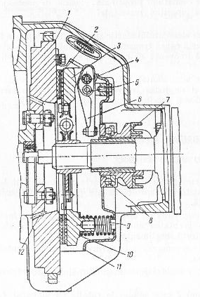

Figura 1. Ambreiaj monodisc cu arcuri periferice

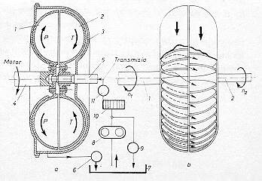

Figura 2. Ambreiaj hidraulic.

1 - Pompa centrifuga; 2 – turbina; 3 – carcasa; 4 – arborele cotit al motorului;
5 - arborele primar al cutiei de viteze; 6 – supapa de evacuare; 7 – rezervor; 8 – pompa de alimentare; 9 – supapa de siguranta; 10 – radiator; 11 – supapa de admisie a lichidului in ambreiaj.
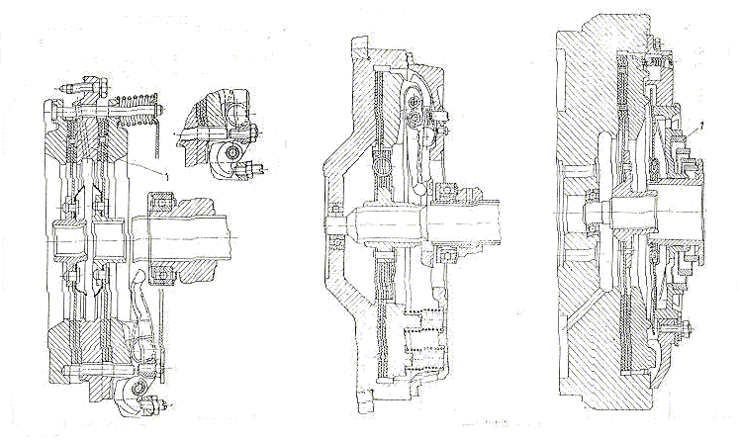

Figura 3.
a) Ambreiaj mecanic cu doua discuri
b) Ambreiaj mecanic cu arcuri periferice dispuse pe doua cercuri
c) Ambreiaj mecanic cu arcul central elicoidal

3. Calculul puterii motorului şi determinarea caracteristicii lui exterioare

Pe baza performanţelor şi a caracteristicilor tehnice din tema de proiectare, se
stabilesc în prealabil parametrii iniţiali care intervin în calcule:
-greutatea proprie a autovehiculului G_{o};
-greutatea totală a autovehiculului G_{a;}
-alegerea pneurilor şi calculul razei de rulare r_{r};
-stabilirea coeficientului aerodinamic K;
-stabilirea ariei suprafeţei transversale maxime A;
-randamentul transmisiei η_{t}.
Stabilirea acestor parametri se face pe baza studiului peralabil al organizării de ansamblu al autovehiculului şi pe baza valorificării datelor statistice privitoare la autovehi- culele cu caracteristici şi performanţe apropiate de cele ale autovehiculului de proiectat, ţinând seama de perspectivele şi tendinţele de dezvoltare în domeniul autovehiculelor rutiere.
Greutatea proprie a autovehiculului se determină făcând o medie a greutăţilor auto- vehiculelor considerate ce modele similare (tabel 1.1).
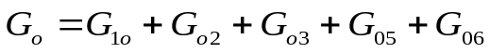

unde indicii 1,2,3,5,6 reprezintă numerele de ordine ale modelelor similare alese.

G_{o}=(1580+1885+1630+1935+2800)/5=1966[Kg]

Valoarea obţinută se rotunjeşte prin scădere considerându-se G_{o}=1900[Kg]
După stabilirea greutăţii proprii a autovehiculului se determină greutatea totală a acestuia cu formula:
G_{a}= G_{o}+G
unde G – sarcina utila;
Deci greutatea totală va fi:

G_{a}=1900+1100=3000[Kg]

În continuare se va considera greutatea totală a autovehiculului G_{a}=3000[Kg] .
Calculul puterii motorului se face pornind de la determinarea puterii motorului din condiţia de viteză maximă.Aceasta se determină cu formula:
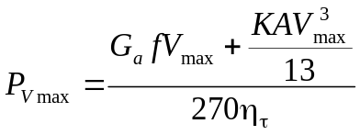

unde f - coeficientul de rezistenţă la rulare şi este cuprins între f=(0,0120,018)
se consideră f=0,013;
η_{t}- randamentul transmisiei η_{t}=(0,920,98)
se consideră η_{t}=0.96
K,A-coeficientul aerodinamic respectiv aria secţiunii maxime
se aleg din [1] tabelul 3.8.⇒K=0,029[Kg.f.s²/m⁴]
A=3,6[m²]

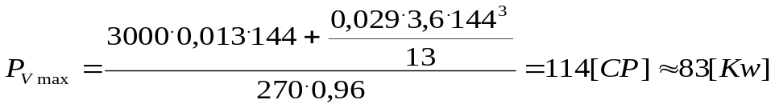

Puterea motorului se determină cu formula:
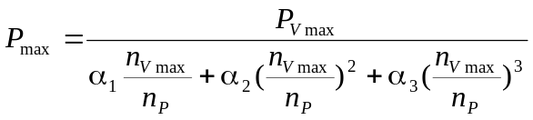

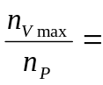
unde 0,80,9

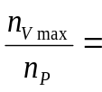se alege 0,85

Se consideră că autovehiculul este echipat cu motor Diesel cu injecţie în volum.Pentru un astfel de motor coeficienţii α₁ ,α₂ ,α₃ au următoarele valori:
α₁=0,5 ; α₂=1,5 ; α₃=-1

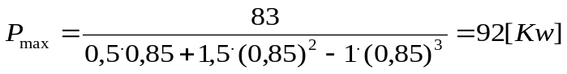

Turaţia de putere maximă se alege făcând o medie a valorilor turaţiilor de putere maximă a modelelor similare slese.
Se obţine n_{P}=4800[rot/min]

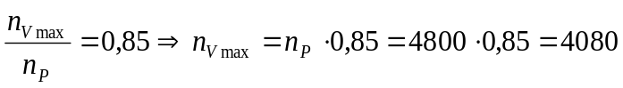
[rot/min]

Pentru efectuarea graficului puterii şi determinarea momentului maximal motorului se consideră o gamă de turaţii pentru care se calculează puterea şi momentul datele numeri- ce fiind trecute în tabelul 1.2.
Formulele utilizate sunt următoarele:
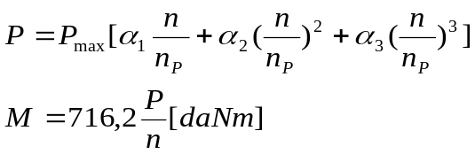

Tabel 3.1
n | 500 | 850 | 1200 | 1550 | 1900 | 2250 | 2600 | 2950 | 3300 | 3650 | 4080
P | 6,18 | 11,96 | 18,68 | 26,14 | 34,12 | 42,4 | 50,7 | 59 | 67 | 74,3 | 82,3
M | 12,0 | 13,7 | 15,1 | 16,4 | 17,5 | 18,8 | 19,0 | 19,5 | 19,7 | 19,8 | 19,6

4.CALCULUL PROPRIU-ZIS AL AMBERIAJULUI MECANIC

La calculul ambreiajului se urmăreşte stabilirea dimensiunilor elementelor principale ale acestuia, în raport cu valoarea momentului motor şi pe baza parametrilor constructivi ai motorului şi autovehiculului.

Determinarea momentului de calcul

Pentru transmiterea de către ambreiaj a momentului motor maxim fără patinare,pe toată durata de funcţionare este necesar ca momentul de frecare M_{a} al ambreiajului să fie mai mare decăt momentul maxim al motorului. În acest scop se introduce în calcul un coeficient de siguranţă β.
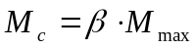 Momentul de calcul va fi:

La alegerea coeficientului β se ţine seama de tipul şi destinaţia autovehiculului precum şi de particularităţile constructive ale ambreiajului.
Se alege β=1,7 ⇒ M_{c}=1,7.19,8=33,66[daNm].
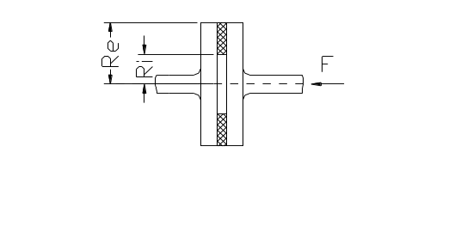

Determinarea momentului de frecare al ambreiajului

Pentru determinarea momentului de frecare al ambreiajului se consideră un coeficient de frecare μ=0,28
Pentru momentul de frecare total avem:
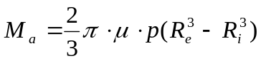

unde R_{e} –raza exterioară a suprafeţei de frecare
R_{I} - raza interioară a suprafeţei de frecare
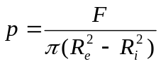
Unde:

Observaţie:

Pentru ambreiaje prevăzute cu mai multe perechi de suprafeţe de frecare momentul este:

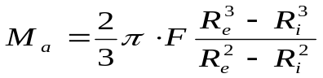

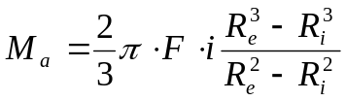

unde i-reprezintă nr.de suprafeţe de frecare i= 2n_{d}
n_{d}- reprezintă nr. discurilor de frecare
Se alege ambreiaj monodisc uscat cu arcuri periferice datorită construcţiei simple şi faptului că este un ambreiaj foarte întâlnit la modelele similare.
Raza exterioară este:
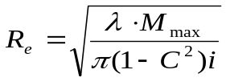

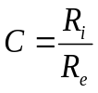
unde , C=(0,530,75)

Se alege C=0,53
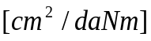 λ =(3540) pentru ambreiaje monodisc uscat
Se alege λ =35
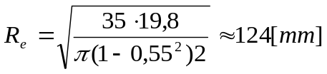

Deci

Se alege din STAS 7793-67 D_{e}=250[mm]⇒R_{e}=125[mm]
D_{I}=150[mm] ⇒R_{I}=75[mm]
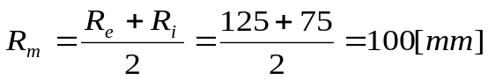

Determinarea forţei de apăsare asupra discurilor ambreiajului

Se determină din condiţia ca momentul de frecare al ambreiajului să fie egal cu momentul de calcul M_{c}
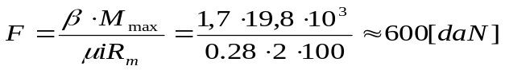

Momentul de frecare al ambreiajului este:
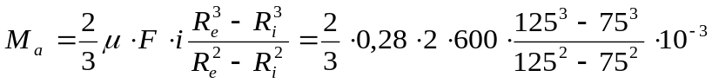

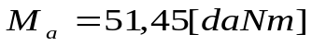

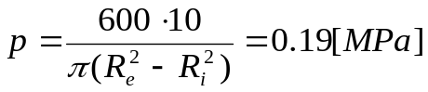 Dacă se consideră forţa F uniform distribuită pe suprafeţele de frecare, presiunea p va fi dată de relaţia:

Aria suprafeţei garniturilor de frecare este:

Calculul arcurilor de presiune

Arcurile de presiune ale ambreiajului sunt solicitate după un ciclu asimetric.
Arcurile periferice sunt în general arcuri cilindrice din sârmă trasă şi au o caracteristică liniară
Pentru determinarea diametrului sârmei şi a diametrului de înfăşurare trebuie să se cunoască:- F_{a}=forţa totală ce trebuie dezvoltată de arcuri;
-n_{a}=nr. de arcuri;
-F’_{a}=forţa pe care trebuie să o dezvolte un arc.
Avem relaţia: F’_{a}= F_{a}/ n_{a}
Observaţie: n_{a}-se alege în general ca multiplu de 3 pentru a avea o apăsare uniformă a arcurilor asupra discului de presiune.
Pentru microbuze F’_{a} trebuie să se încadreze între 4080[daN].Pentru diametrul exterior al garniturilor de frecare între (200280)[mm] se recomandă să se aleagă între (9-12) arcuri.Se aleg 9 arcuri.

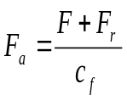

unde :F_{r}= forţa datorită arcurilor care ajută la obţinerea unei debreieri complete.
c_{f}= coeficient care ţine seama de forţele de frecare.
Pentru ambreiaje monodisc c_{f}=0,90,95. Se alege c_{f}=0,95. Calculul se face pentru un ambreiaj decuplat când fiecare arc dezvoltă forţa F’’_{a} .
Pentru a rezulta un ambreiaj care se manevrează fără dificultate se recomandă ca la decuplare creşterea forţei arcului să nu depăşească cu 1525% din valoarea ei iniţială.
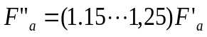
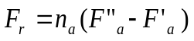

Se alege:
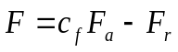

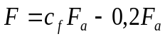

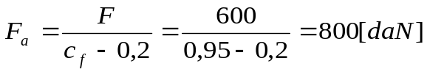

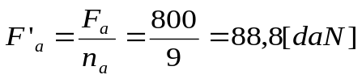

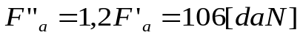

Calculul efortului unitar τ pentru solicitarea la torsiune
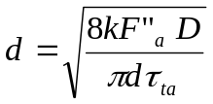

unde D=diametrul mediu de înfăşurare al arcului;
D= diametrul sârmei arcului;
k=coeficient de corecţie al arcului;
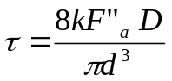

-unde se notează cu c=D/d.
Se recomandă : c=58. Se alege c=5.
Pentru arcurile de ambreiaj τ_{ta}=7000[daN/cm²]
Coeficientul k se calculează cu relaţia:
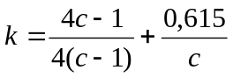

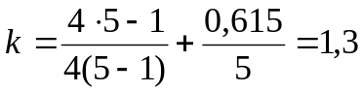

Deci diametrul sârmei va fi:
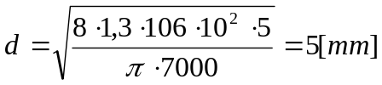

Se alege din STAS 893-67 sârmă trasă din oţel carbon de calitate având d=5[mm].

Determinarea numărului de spire

Pentru determinarea numărului de spire n_{s} se pleacă de la formula săgeţii:
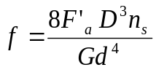

-unde f=săgeata arcului;
G=modul de elasticitate transversal .
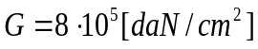

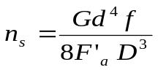

D=c.d=5.5=25[mm]
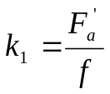
Se notează: -rigiditatea racului
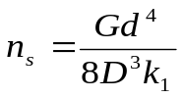

Când ambreiajul este cuplat forţa dezvoltată de arc este F’_{a} , deci vom avea:
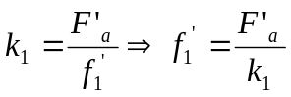

Când ambreiajul este decuplat forţa dezvoltată de arc este F”_{a} ,deci avem:
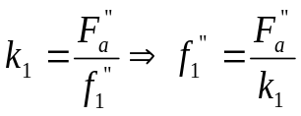

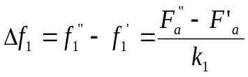

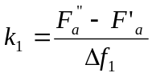

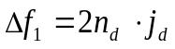 Săgeata suplimentară Δf₁ corespunzătoare deformării arcului la decuplare se poate determina funcţie de jocul necesar între suprafeţele de frecare în poziţie decuplată. Δf₁ se determină cu relaţia:
-unde n_{d}= nr. discurilor conduse;
-j_{d}= jocul dintre o pereche de suprafeţe de frecare pentru decuplarea completă a ambreiajului.
Se recomandă pentru ambreiaje monodisc j_{d}=0,50,7[mm].Se alege j_{d}=0,7[mm].
Deci săgeata suplimentară Δf₁ va fi:
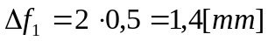

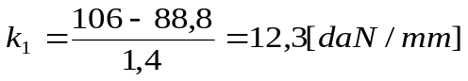

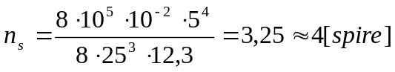

Deoarece spirele de la capetele arcului nu sunt active, numărul total de spire n_{t}
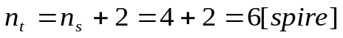Se determină cu relaţia:

Determinarea lungimii arcului în stare liberă

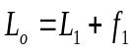 Lungimea arcului în stare liberă se determină cu relaţia:

-unde L_{o}=lungimea arcului în stare liberă;
L₁= lungimea arcului în poziţia decuplată a ambreiajului.
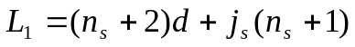

-unde n_{s}=nr. de spire active;
j_{s}=distanţa minimă între spirele arcului în poziţia decuplată a ambreiajului.
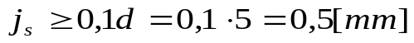

Se alege j_{s}=1[mm]

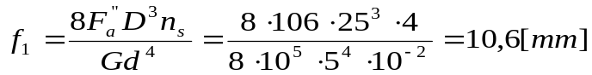

Deci lungimea arcului în stare liberă va fi:
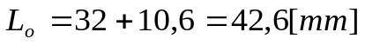

Verificarea la încălzire a ambreiajului

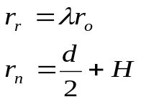 Pentru verificarea la încălzire a ambreiajului trebuie să se determine mai întâi urmptoarele mărimi:

-unde r_{r}=raza de rulare a roţii;
r_{o}=raza liberă a roţii;
r_{n}=raza nominală a roţii.
Se consideră autovehiculul echipat cu anvelope 185R14C conform STAS SR 13288-1994
Deci avem: B=185[mm]; (balonaj)
D=14.22,4=314[mm] (diametrul jantei)
H=B(0,821,05) (înălţimea secţiunii anvelopei)
H=B.0,9=185.0,9=166,5[mm]
Pentru calcule se poate aproxima r_{o=} r_{n}.
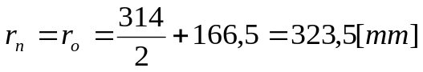

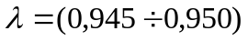
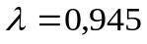 -coeficientul de deformare al pneului;
Se alege

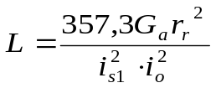

-lucrul mecanic de frecare;

-unde i_{s1}=raportul de transmitere în treapta I;
i_{o}= raportul de transmitere al transmisiei principale;
Se consideră : - i_{o}=4,1
-i_{s1}=4,4
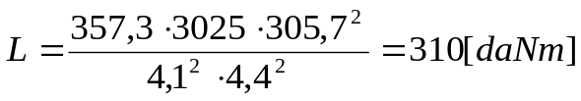

Verificarea la încălzire se face cu relaţia:
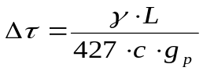

-unde γ=coeficient ce exprimă partea din lucrul mecanic L consunată pentru încălzirea piesei care se verifică;
c=căldura specifică a piesei.
C=0,115[Kcal/KgC]
g_{p}=greutatea piesei care se verifică în [daN]

Pentru discul de presiune al ambreiajului monodisc γ=0,5
ρ_{oţel}=(77507850)[Kg/m³]
În cazul ambreiajului monodisc se verifică discul de presiune.Acesta se construieşte masiv pentru a putea înmagazina o cantitate cât mai mare de căldură.
Verificarea se face cu observaţia că Δτ în timpul unei cuplări nu trebuie să depăşească 1C.
Volumul discului de presiune este:
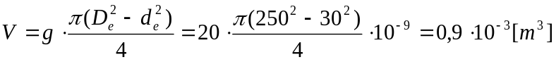

-unde g=grosimea discului de presiune;

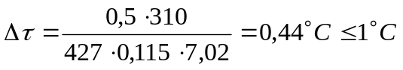

Calculul arborelui ambreiajului

Arborele ambreiajului (care este şi arborele primar la schimbătorului de viteze) are o porţiune canelată pe care se deplasează butucul discului condus. Arborele este solicitat la torsiune de către momentul de calcul al ambreiajului M_{c}.

Diametrul interior se determină cu relaţia:

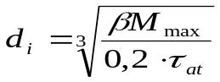

unde τ_{at}-solicitarea admisibilă la torsiune
τ_{at}=(10001200)[daN/cm²]
Diametrul interior al arborelui canelat se adoptă din STAS după care se adoptă şi celelalte elemente ale canelurii.Se face verificarea la strivire şi la forfecare.
Forţa F care solicită canelurile se consideră că este aplicată la distanţa r_{m} faţă de axul arborelui şi se determină cu relaţia:
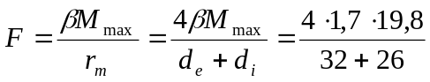

Unde r_{m}-raya medie a arborelui canelat;
d_{e}-diametrul exterior al arborelui canelat;
d_{I}- diametrul exterior al arborelui canelat;

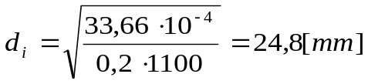

Se alege din STAS 1768-68 arbore canelat 10x26x32
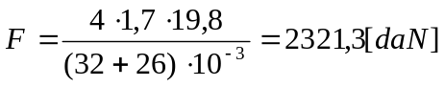
Deci

Înălţimea danturii este:
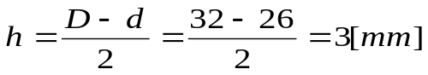

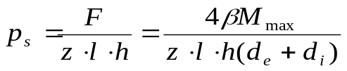Verificarea la strivire în cazul ambreiajului monodisc este dată de relaţia:

Unde l=d_{e}-lungimea butucului condus;
h-înălţimea canelurii supusă la strivire .
Efortul unitar la forfecare se determină cu relaţia:

unde b-lăţimea canelurii;
Calculul mecanismului de acţionare
Se urmăreşte ca parametrii determinaţi să se încadreze în limitele prescrise.Se determină cursa totală a pedalei şi forţa la pedală.
Se alege mecanism de acţionare hidraulic
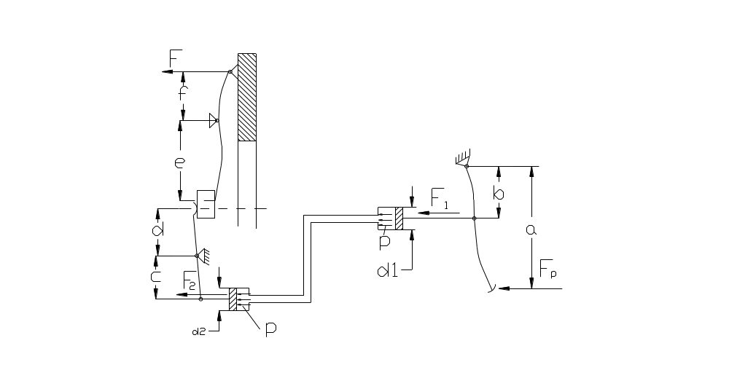

Conform principiului lui Pascal se poate scrie:
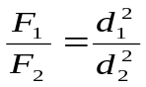

unde d₁-diametrul cilindrului de acţionare;
d₂- diametrul cilindrului receptor.
Forţa F₂ se determină funcţie de forţa de apăsare a discurilor:
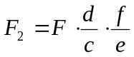

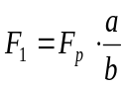Forţa F₁ se determină funcţie de forţa la pedală:

Înlocuind F₁ şi F₂ rezultă:
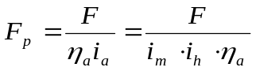

unde i_{m}=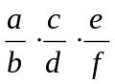 raport de transmitere mecanic;
i_{h} =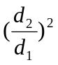 raport de transmitere hidraulic;
η_{a}=(0,950,98) randamentul de acţionare al mecanismului hidraulic.
Cursa totală a manşonului rulmentului de presiune (s_{m}) se determină cu relaţia:
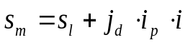

unde s_{l}=cursa liberă a manşonului;
s_{l}=(24)[mm]
se alege s_{l}=3[mm]
j_{d}=jocul ce trebuie realizat între fiecare pereche de suprafeţe de frecare pentru o
dcuplare completă a ambreiajului;
j_{d}=0,7[mm]

i=numărul perechilor de suprafeţe de frecare;
i=2
i_{p}=raportul de transmitere al pârghiilor de debreiere.
Se alege i_{p}=1,5
S_{m}=3+0,71,52=5,1[mm]
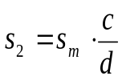 Se determină cursa pistonului cilindrului receptor cu relaţia:

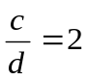
unde

Deci cursa pistonului cilindrului receptor va fi :
s₂=5,12=10,2[mm]
Volumul de lichid activ în cilindrul receptor este :

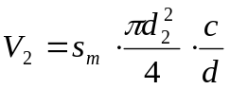

d₂=30[mm]
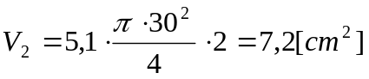

Datorită faptului că presiunea de lucru este redusă , iar conductele de legătură au o lungime relativ mică, se poate neglija deformaţia conductei , iar volumul de lichid refulat din cilindrul pompei centrale se poate considera egal cu volumul generat de pistonul pompei receptoare (V₁=V₂).
Cursa pistonului pompei centrale se determină cu relaţia:
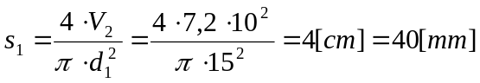

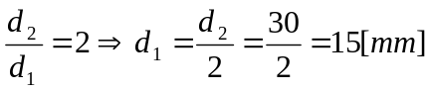

Cursa totală a pedalei de ambreiaj este:
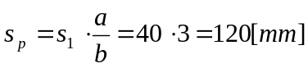

Forţa la pedală F_{p} se poate micşora prin mărirea randamentului mecanismului de acţionare η_{a} .Forţa la pedală (la ambreiajele fără servomecanisme auxiliare) nu trebuie să depăşească 15-25 [daN] deoarece consumul prea mare de effort fizic conduce la obosirea excesivă a conducătorului auto.
Forţa la pedală se determină astfel:
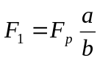

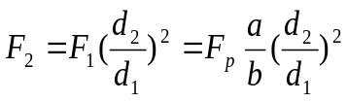

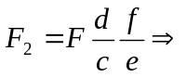

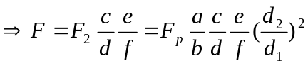

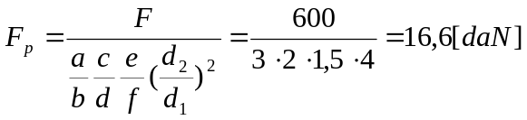

Condiţii generale impuse ambreiajului

În afară de condiţiile impuse ambreiajului la decuplare şi cuplare, acesta trebuie să mai îndeplinească următoarele:să aibă durata de serviciu şi rezistenţă la uzură cât mai mare;
să aibă o greutate proprie cât mai redusă ; să ofere siguranţă în funcţionare; să aibă o construcţie simplă şi ieftină; parametrii de bază să varieze cât mai puţin în timpul exploatării; să aibă dimensiuni reduse, dar să fie capabil să transmită un moment cât mai mare; să fie echilibrat dinamic; să fie uşor de întreţinut.
Durata de funcţionare a ambreiajului depinde de numărul cuplărilor şi decuplărilor, deoarece garniturile de frecare se uzează mai ales la patinarea ambreiajului. La fiecare cuplare lucrul mecanic de frecare la patinare se transformă în căldură datorită căreia temperatura de lucru a garniturilor de frecare creşte. Experimental s-a constatat că la creşterea temperaturii de la 20C la 100C, uzura garniturilor de frecare se măreşte aproximativ de două ori.

BIBLIOGRAFIE

[1] Gh.Frăţilă-“Calculul şi construcţia automobilelor” –E.D.P. 1977
[2] Untaru- “Automobile” –E.D.P. 1968
[3]Stoicescu A.P.-“Dinamica autovehiculelor” vol.I –Ed. U.P.B. 1973
[4]A.Tudor,I.Marin-“Ambreiaje şi cuplaje de siguranţă cu fricţiune.Îndrumar de
proiectare” –I.P.B.1985
[5](***)-Inufa Katalog 1994
[6]Ligia Petrescu-“Elemente de grafică computerizată-AutoCAD”-U.P.B. 1998
[7]Ligia Petrescu-“Graeică inginerească ”- U.P.B. 1997

CUPRINS

Tema de proiect………………………………………………...2
Calculul ambreiajului…………………………………………..4
Justificarea alegerii modelelor similare………………………..4
Studiul tehnico-economic al soluţiilor utilizate
la autovehiculele similare………………………………..5
Calculul puterii motorului şi determinarea caracterisicii
lui exterioare……………………………………………..6
Calculul propriu-zis al ambreiajului mecanic…………………..8

Determinare coeficientului de siguranţă al ambreiajului după uzarea garniturilor

După uzarea garniturilor de frecare forţa cu care un arc de presiune acţionează asupra discurilor ambreiajului devine F”’_{a} .Datorită uzurii garniturilor, arcurile de presiune se destind.
Coeficientul de siguranţă după uzarea garniturilor de frecare β_{u} se determină cu relaţia:
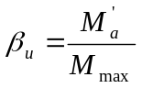

Unde M’_{a} –este momentul de frecare al ambreiajului după uzarea garniturilor de frecare.
Calculul momentului M’_{a} se face cu relaţia:
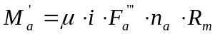

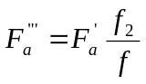

Săgeata f₂ se calculează cu relaţia f₂=f-Δu unde Δu este uzura admisibilă pentru garniturile de frecare ale ambreiajului.
Cunoscând uzura admisibilă Δu₁ pentru o garnitură de frecare şi numărul discurilor conduse n_{d} se poate calcula Δu cu relaţia:
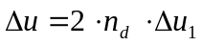

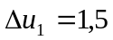Uzura admisibilă pentru o garnitură de frecare este Δu₁ =1,52[mm]. Pentru transmiterea de către ambreiaj a momentului M_{max} ,fără patinare, când garniturile de frecare sunt uzate, trebuie ca β_{u}1.
Se consideră


